**ESCUELA NORMAL DE EDUCACIÓN PREESCOLAR**

**Licenciatura en Educación preescolar**

**Ciclo escolar 2020 – 2021**



### **OBSERVACIÓN Y ANÁLISIS DE PRÁCTICAS Y CONTEXTOS ESCOLARES**

**Nombre de la alumna: Natalia Gaudalupe Anguiano Perez­­­­**

**Número de lista:2 Grupo: B**

## Nombre del trabajo: EVIDENCIA DE UNIDAD TRES RELATO BIOGRÁFICO

### **OBSERVACIÓN Y ANÁLISIS DE PRÁCTICAS Y CONTEXTOS ESCOLARES**

**Competencias:**

**Integra recursos de la investigación educativa para enriquecer su práctica profesional, expresando su interés por el conocimiento, la ciencia y la mejora de la educación.**

**Actúa de manera ética ante la diversidad de situaciones que se presentan en la práctica profesional.**

**Saltillo, Coahuila de Zaragoza Junio 2021**

## RELATO BIOGRÁFICO

Sali de prepa a los 17, hace 5 años en ese momento estaba bastante convencida de que mi sueño era ser médico, por desgracia, o por suerte no. Durante un año estuve estudiando ingles y pensando el que quería hacer de mi vida, mis papas (ambos enfermeros) me convencieron de que entrara a la facultad de enfermería, me convencieron que era lo mismo que medicina, después de meses decidí hacerles caso. Definitivamente no era lo que yo esperaba así que después de semestre y medio decidí abandonar esa carrera, lo único que me dejo claro esta carrera es mi amor por ayudar a las personas.

Meses después decidí entrar a una escuela técnica, donde estudie turismo, ahí fue donde confirme que me encantaba ese trato con las personas, el convivir, el ayudar, el enseñar, siempre será la mejor sensación del mundo, por desgracia no todo era como esperaba, en mi tercera lengua (francés) las cosas no fueron tan bien, tuve infinidad de problemas y termine reprobando, por consecuencia me corrieron, igual estoy agradecida, si no, no estuviera hoy aquí escribiendo este relato.

Mis padres molestos no me dejaban pensar con claridad, solo me presionaran con estudiar cualquier cosa, de verdad cualquier cosa, pero yo no soy una persona mediocre ni conformista, así que yo buscaba estudiar algo que me gustara y realmente me llenara, y es ahí cuando encontré la normal de prescolar.

Durante días pensé en la opción de entrar a la normal, trate de descifrar mejor mis habilidades, el gusto por convivir con niños, mi gran paciencia, mi amor por las manualidades y la pintura, el siempre poner el mayor empeño a todo lo que hago, el siempre querer ayudar a los demás, intentar siempre enseñar a todos un poco de lo que se, y de lo que me gustaría saber. Al informarme mejor del que es la normal me sentía soñada, realmente abarca todo eso que me gusta, esa convivencia con los niños, el poderles enseñar, el poderles ayudar, sin duda era mi sueño, así que no lo pensé mas y me informé sobre fechas de registro y exámenes.

**Unidad I CRONICA**

Jueves 18 de marzo, después de tantos días pensando ¿Qué voy a hacer? ¿Cómo lo voy a hacer? Decido emprender mi trayecto, salgo de mi casa alrededor de las 5 de la tarde con ese uniforme rojo que tanto miedo me daba usar, con mis encuestas y mis plumas de colores en la mano, me dirigí hacia el jardín de niños Francisco I. Madero el cual se encuentra en la calle Gregorio García en la colonia Ojo de agua en la ciudad de Parras de la fuente Coahuila.

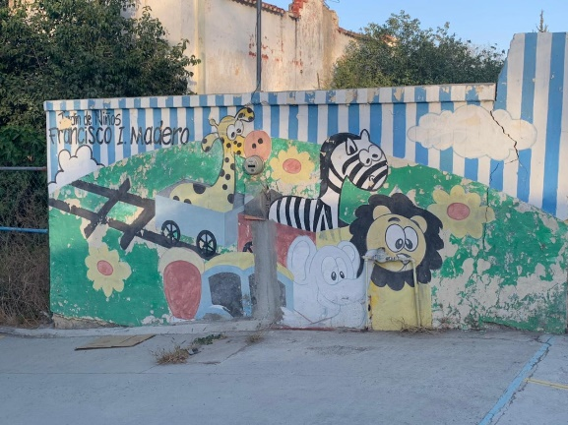

Al llegar sentí algo que jamás pensé que llegaría a sentir, tuve un sentimiento de tristeza al darme cuenta que el jardín de niños se encuentra en muy malas condiciones se nota que durante esta cuarentena no se le a dado los cuidados debidos, no se le ah dado mantenimiento además de que se encuentra en un punto nada favorable ya que a unos cuantos pasos se encuentra un expendio, y por la parte de atrás se encuentra un arroyo en el cual corre agua muy seguido. Creo que la verdadera razón de este sentimiento es que me hizo recordar aquellos viejos tiempos, cuando estuve en este jardín, me hizo ponerme a pensar si realmente las cosas son como las recuerdo, o si tenia una imagen de algo que nunca existió.

Me hubiera gustado decir cosas diferentes de esta institución ya que fue en la que estudiaron mis padres, mis hermanos e incluso yo, pero es muy triste que no lo pueda hacer, ya que las cosas cambiaron mucho.

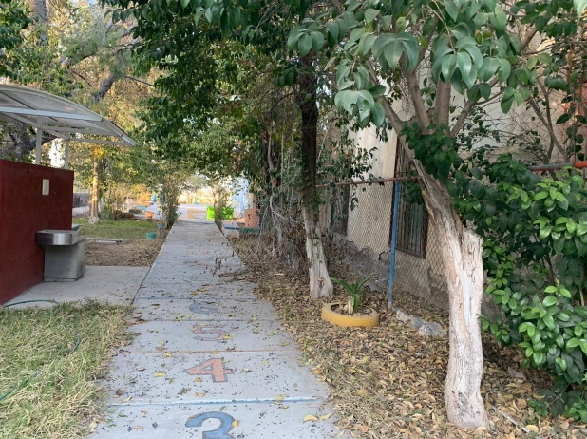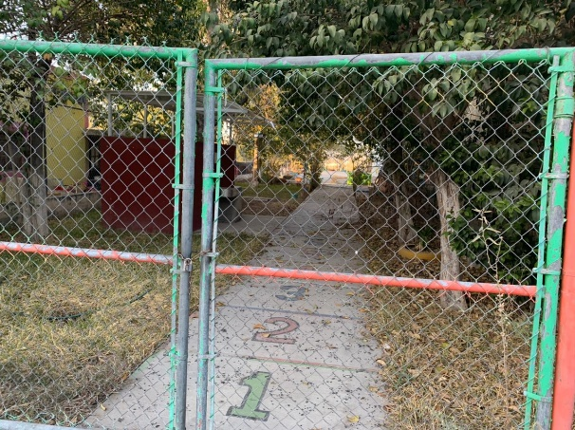

Después de durar un par de minutos observando la institución decido continuar con mi travesía, ahí voy con toda la pena del mundo a tocar a la puerta de aquella vecina esperando que no me sacaran a escobazos, afortunadamente las cosas no fueron así, tuve muy buenos resultados por parte de todos los vecinos con los que me acerque, al final solo decidí realizar cinco encuesta, ya que las cuales me parecieron suficiente después de lo que ya había observado.

En general se encuentra en una colonia muy tranquila y en la cual los vecinos están cómodos, es una colonia de clase media, en la colonia se encuentra una plaza la cual cuenta con juegos infantiles y a pocas calles se encuentra la iglesia del ojo de agua.

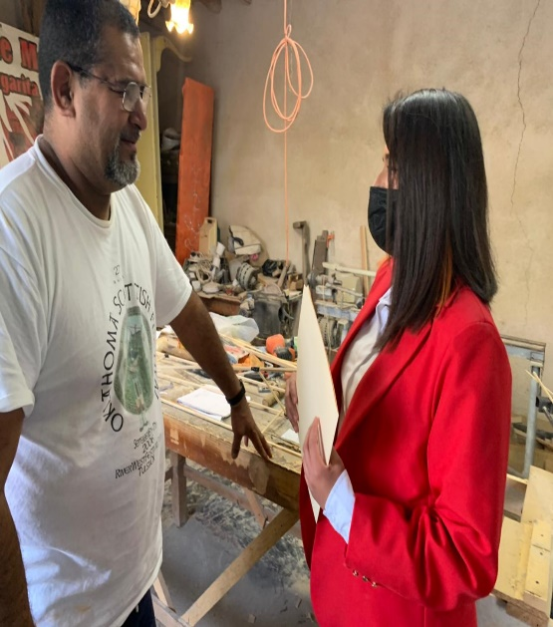 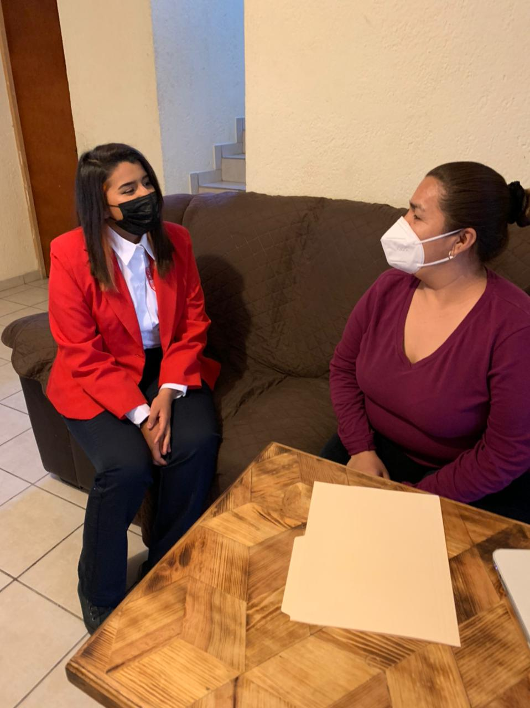

Durante la primera unidad aprendí a Integra recursos de la investigación educativa para enriquecer mis práctica, expresando mis intereses por el conocimiento, la ciencia y la mejora de la educación, además de que actúe de manera ética ante la diversidad de situaciones que se me presentaron en la práctica profesional.

## *Unidad II DIARIO DE CAMPO DE OBSERVACIÓN TERCERA JORNADA DE 123 JUNIO*

Jardín de Niños “Francisco González Bocanegra” T.V

**CCT 05DJN0503U**

Ciclo escolar 2020-2021

Clases a Distancia

Plan del día jueves 1 de junio del 2021

**Educadora:** Maira Medrano **Grado:** 3°

**Secc.:**” A”

**Nombre:** Tarde de experimentos.

**Propósito:** Realizar experimentos para despertar el interés por la investigación y/o búsqueda de hipótesis al realizarlos.

**Campo:** Exploración y comprensión del mundo natural y social.

## El día lunes primero de junio se ingresó a la sesión virtual del grupo de tercer año del Jardín de Niños “Francisco González Bocanegra”

## La educación básica agrupa cinco asignaturas que son medulares para adquirir y desarrollar los conocimientos, actitudes y valores que permitan a los estudiantes seguir aprendiendo a lo largo de su vida y afrontar los retos que implica una sociedad diversa y en continuo cambio. Aprendizajes Clave, (2017).

## La sesión inicia con una pequeña clase de yoga donde el profesor de educación física va dando indicaciones a los alumnos los cuales van siguiendo poco a poco sus pasos, después de algunos 5-7 minutos estar estirando se prosiguió la clase.

## La educadora comienza a preguntar a los niños acerca de los volcanes para averiguar que tanto saben del tema, después continúo explicando ella un poco más, para así reforzar las ideas que tenían los niños, y corregir algunas cosas erróneas que los niños pensaban, a continuación, mostro un video sobre el mismo tema para que los niños escucharan con otras palabras la información sobre el tema, y así tuvieran una mejor comprensión sobre el mismo.

## Al termino del video la educadora recuerda a los niños sobre el material que con anterioridad había pedido, el cual era: una botella limpia, vinagre, cuchara, bicarbonato, jabón líquido, embudo, colorante, dibujo o impresión de un volcán la cual tenía que estar más o menos del mismo tamaño que la botella, y una base de cartón.

## Se procedió a indicar a los a los alumnos como verter los ingredientes, ellos lo fueron integrando a la botella, después de algunos minutos se obtuvo el resultado deseado.

## Durante la clase se trabajo, como lo dijo leerner “el conjunto de actividades que implican relaciones entre los niños, los contenidos y la maestra, con la finalidad de construir aprendizajes significativos en los alumnos” Delia Lerner, (2007)

## Como cierre de la actividad la educadora hizo más preguntas como ¿Qué les había parecido la actividad?, ¿si les había gustado?, ¿era lo que esperaban?, y los niños emocionados respondían con cosas como “estuvo muy padre”, “pensé que no funcionaría”, “fue muy divertido”, después se hablo de nosotros, le explico a los niños que éramos futuras maestras y que los acompañamos durante la sesión para observar como se trabajaba en esta modalidad en línea, se despido y termino la sesión.

## Utilizando situaciones de juego, emprendieron una investigación que intentaba determinar el nivel al cansado por los niños en su lengua materna. Delia Lerner, (2007)

## El docente selecciona y cura la información que llega a sus estudiantes. El docente construye el conocimiento del alumnado y, ante cualquier duda, los estudiantes acuden a él para ampliar o aclarar esas lecciones.

## El profesor debe proporcionar toda la información que requiera la docencia, teniendo en cuenta que no es la única fuente para sus alumnos; facilitar la comprensión de los contenidos, fomentar el autoaprendizaje, orientar en la realización de actividades, promover la colaboración, asesorar en el uso de los recursos y evaluar los aprendizajes de los estudiantes, fomentando también la autoevaluación.

Me pareció muy interesante el como es la manera de trabajar un tema tan “complicado” como lo es la ciencia y mas el trabajar con un experimento, ademas me gusto mucho la forma en que la educadora se organizo y la confiansa que tuvo a pesar de que contaba con muchos invitados, su tono de voz siempre esubo acorde a lo que se estaba trabajando .

# Bibliografía

(2007). En D. Lerner, *Enseñar en la Diversidad* (págs. pp. 1 - 12). Argentina .

(2017). En S. d. Publica, *Aprendizajes Clave* (pág. 180). Ciudad de Mexico: SEP

# Como parte del mismo diario de campo se le realizo una entrevista por medio de una plataforma digital a las tres docentes del Jardín de Niños “Francisco González Bocanegra” T.V.

A continuación, se muestra la información recabada gracias a este medio.

**ENTREVISTA 1**

**Fecha, hora y lugar de la entrevista**

Martes 25 de mayo de 2021, SALTILLO COAHUILA

**Nombre de la educadora:**

Jessica Rodríguez

**¿Cuántos años lleva ejerciendo la docencia?**

7 años

**¿Qué tanto toma en cuenta las ideas de los alumnos?**

En gran medida ya que sus gustos e intereses son la base.

**¿Existe un ambiente de confianza dentro del aula?**

si

**¿Qué elementos debe incluir el diagnostico para los alumnos**?

Contexto familiar y social, saberes previos de acuerdo a su edad, gustos e intereses, datos generales.

**¿Qué importancia tiene la planeación?**

Es de gran importancia, ya que en ella se plasma y se organiza los saberes del alumno, el como y en que tiempo se realiza.

**¿Cuánto tiempo deben de durar las actividades para los alumnos?**

Promedio de 20 min. Según la actividad y el interés de los alumnos.

¿**Qué hace para generar confianza en los niños?**

Interacción con ellos, darles su lugar y espacio dentro del grupo. Modulación de voz

**¿Ah tenido alumnos con barreras de aprendizaje? ¿Cómo trabaja con ellos?**

Con estrategias acorde a las barreras que presenta cada uno.

**¿Cómo trata los problemas de lenguaje?**

Trabajo junto a USAER, proporcionando estrategias a P.F.

**¿Cuántos periodos de evaluación realiza?**

Diagnostico y los tres periodos oficiales

**¿Qué método de enseñanza utiliza en sus clases?**

Basado en juego, en proyectos y aprendizajes colaborativos.

**¿En que momentos aplica actividades físicas para mantener activos a sus alumnos?**

Al iniciar, en algunas actividades y antes de terminar la jornada

**¿Qué tipo de campo formativo o actividades cree usted que a sus alumnos les guste y emocione mas trabajar?**

Todas las que incluyan materiales concretos, y les permita explorar o experimentar.

**ENTREVISTA 2**

**Fecha, hora y lugar de la entrevista**

Martes 25 de mayo de 2021, SALTILLO COAHUILA

**Nombre de la educadora:**

Yesenia Jazmin Cardona Acosta

**¿Cuántos años lleva ejerciendo la docencia?**

9 años

**¿Qué tanto toma en cuenta las ideas de los alumnos?**

Al 100%

**¿Existe un ambiente de confianza dentro del aula?**

si

**¿Qué elementos debe incluir el diagnostico para los alumnos?**

Principalmente detectar lo que sabe y no sabe el alumno, las formas de aprendizaje.

**¿Qué importancia tiene la planeación?**

Mucha es un elemento clave de nuestro trabajo

**¿Cuánto tiempo deben de durar las actividades para los alumnos?**

Depende del interés que muestren los alumnos en las actividades

**¿Qué hace para generar confianza en los niños?**

Escucharlos, estar atentos a sus comentarios y complementos

**¿Ah tenido alumnos con barreras de aprendizaje? ¿Cómo trabaja con ellos?**

Si, se realiza modificaciones tanto en planeación como en la forma de cuestionar, etc.

**¿Cómo trata los problemas de lenguaje?**

Se busca algunas estrategias o se gestiona apoyo

**¿Cuántos periodos de evaluación realiza?**

Los que indica la sep, aparte siempre se evalúa cada actividad a realizar

**¿Qué método de enseñanza utiliza en sus clases?**

Cuestionamientos, razonamiento, resolución de problemas, interpretación

**¿En qué momentos aplica actividades físicas para mantener activos a sus alumnos?**

Cuando se requiere

**¿Qué tipo de campo formativo o actividades cree usted que a sus alumnos les guste y emocione más trabajar?**

Pensamiento matemático, arte y exploración

**ENTREVISTA 3**

**Fecha, hora y lugar de la entrevista**

Martes 25 de mayo de 2021, SALTILLO COAHUILA

**Nombre de la educadora:**

Mayra Medrano

**¿Cuántos años lleva ejerciendo la docencia?**

10

**¿Qué tanto toma en cuenta las ideas de los alumnos?**

mucho

**¿Existe un ambiente de confianza dentro del aula?**

si

**¿Qué elementos debe incluir el diagnostico para los alumnos?**

Saberes previos

**¿Qué importancia tiene la planeación?**

De ella depende todo el trabajo diario

**¿Cuánto tiempo deben de durar las actividades para los alumnos?**

De 30 a 45 min.

**¿Qué hace para generar confianza en los niños?**

Hablar con respeto, reconocer sus avances

**¿Ah tenido alumnos con barreras de aprendizaje? ¿Cómo trabaja con ellos?**

Con actividades especiales de apoyo para el

**¿Cómo trata los problemas de lenguaje?**

Busco ayuda especializada si se requiere

**¿Cuántos periodos de evaluación realiza?**

cuatro

**¿Qué método de enseñanza utiliza en sus clases?**

Juego

**¿En que momentos aplica actividades físicas para mantener activos a sus alumnos?**

En inicio de clases o intermedio

**¿Qué tipo de campo formativo o actividades cree usted que a sus alumnos les guste y emocione mas trabajar?**

Pensamiento matemático

Esta segunda unidad me ayudo a conocer mejor mis habilidades y así Integra recursos de la investigación educativa, expresando mis intereses por el conocimiento, la ciencia y la mejora de la educación, además de que actúe de manera ética ante la diversidad de situaciones que se me presentaron en la práctica profesional.

